报告模板管理服务端模块需要推送的简报内容按照类别分别设计报告模板，提供报告模板的定制、模板修改、模板删除和模板预览等功能。
1）简报模板定制：制定简报的模板，在创建新简报时进行可直接按照设计的模板进行制作。在特定的简报类别下建立特定简报的模板，可以选择已有模板，也可以定制模板。简报模板可以多元化展示，简报内可以包含专题图、文字报告和表格等多种展现形式。
- 简报生成格式定制：简报可以以多种形式展现，可以生成ppt、word报告、pdf等，根据简报格式参数自动实现简报格式定制。
- 简报内容定制：在定制简报模板时，用户可以通过插入标签方式添加表格、图表和文字描述，标签命名唯一，系统根据标签名自动获取数据，实现简报定制。
2）简报模板修改：对已存储的简报模板进行修改，对修改后的简报模板保存并上传。
3）简报模板删除：实现对已定制简报模板的删除操作，继承于该模板的简报本身不被删除。
4）模板预览：将设计的模板填入测试数据并以word方式或PPT方式进行预览，从而查看模板的效果。
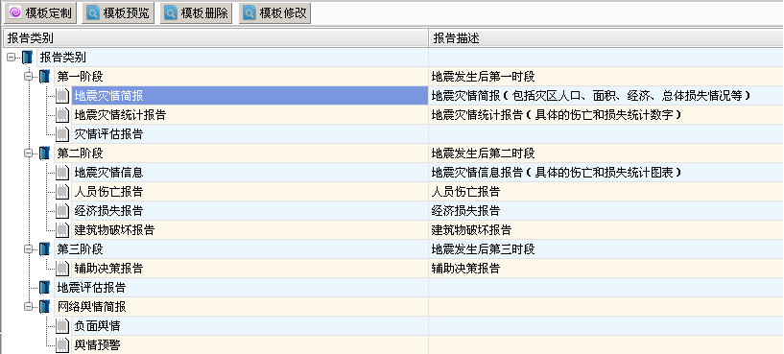
图 1.4-1简报模板管理示意图

